Информация
о проделанной работе за период проведения
акции «Внимание, дети идут в школу!»
по предупреждению ДТТ и ДТП
МОУ «СОШ №15 х. Андреевский», 2017– 2018 уч. год.

С 15 августа по 8 сентября 2017 года, в МОУ «СОШ № 15
х. Андреевский» проводилась акция «Внимание, дети идут в школу!» с целью активизации работы по предупреждению детского дорожно-транспортного травматизма, восстановлению навыков безопасного поведения детей и подростков на улицах и дорогах поселка, их адаптации к транспортной среде в местах постоянного жительства и учёбы и в связи с началом 2017-2018 учебного года.
В школе организован отряд ЮИД, спланирована его работа. Руководителем отряда ЮИД Иванькиной Н.А. и классными руководителями 1-11 классов, была проведена информационно–разъяснительная работа по безопасности дорожного движения. 1.09.2017г. во всех классах проведены инструктажи по ПДД с соответствующими записями в журналах по технике безопасности. Для каждого школьника был определен рациональный и безопасный маршрут движения в школу и обратно, зарисован маршрут в дневниках. Членами отряда ЮИД проведен рейд о наличии в дневниках обучающихся маршрутных листов движения. В начальных классах ежедневно проводятся минутки безопасности движения и закрепляющие игры по ПДД.
Для обучающих 1- 11 классов были проведены классные часы, которые прошли в форме бесед, викторин, игр:
1-4 классы – классный час «Правила дорожные правила надежные»;
1-2 классы - викторина «Вопросы дядюшки Светофора»;
3-4 классы – викторина по ПДД «Красный, желтый, зеленый»;
5 класс – «Береги свою жизнь»;
6 класс – «Правила дорожного движения. О них не забывай!»;
7 класс – викторина «Эрудит по ПДД»;
9 класс - тестирование «Дорожные знаки и дорожная разметка».
10-11 классы - классный час «Доврачебная медицинская помощь при ДТП. Автомобильная медицинская аптечка первой помощи. Очередность оказания первой медицинской помощи пострадавшим в ДТП».
В течение всего периода классными руководителями 1-11 классов были организованы просмотры видео и мультипликационных фильмов, роликов по безопасности дорожного движения.
Проведено практическое занятие на пешеходном перекрестке, расположенном перед школой, для обучающихся 1-4 классов. Дети под руководством классного руководителя проходили практику на пешеходном перекрестке.
Обновлены информационные стенды и классные уголки по профилактике ДТТ, электронный паспорт.
Инспектор по делам несовершеннолетних Епифанцева Н.Н., выступила на школьной линейке перед обучающими 1-11 классов. Инспектор на реальных примерах показала, к чему может привести даже небольшое отклонение от принятых правил дорожного движения.
Редколлегией отряда ЮИД выпущен занимательный листок «Игротека ДДД». Членами отряда ЮИД обновлена площадка по ПДД.
На классных родительских собраниях классные руководители рассмотрели вопрос о безопасности детей на дорогах и об ответственности родителей в случае нарушения детьми ПДД. Напомнили родителям и детям о необходимости применения светоотражающих элементов в темное время суток.

Зам. директора по ВР Ж.И.Чижикова

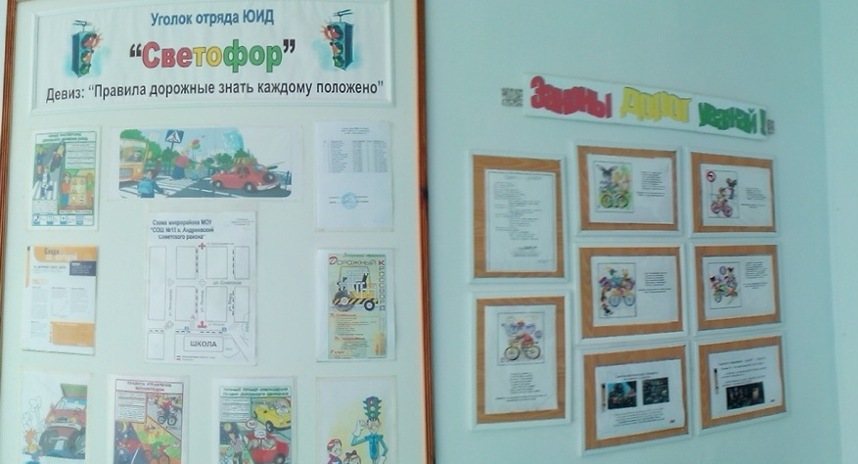

Информационный уголок

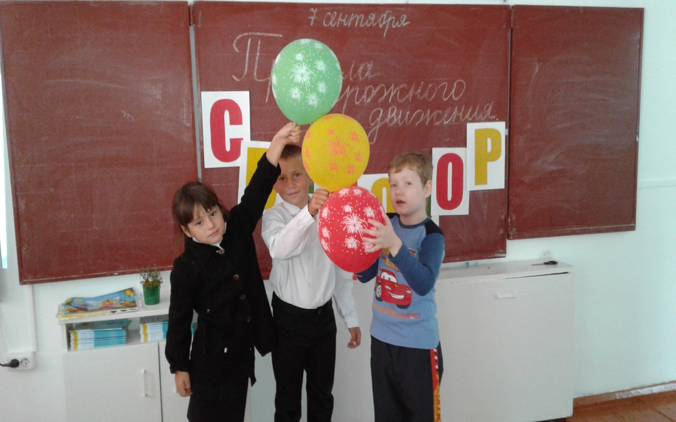

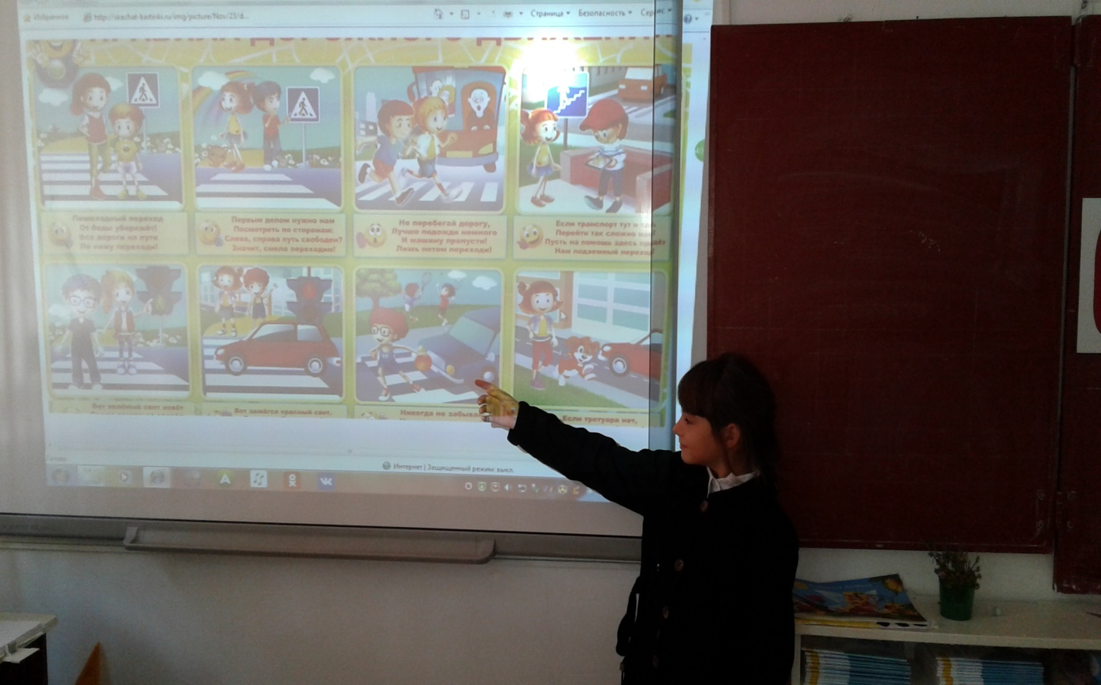

Классный час: викторина «Вопросы дядюшки Светофора». 2 класс
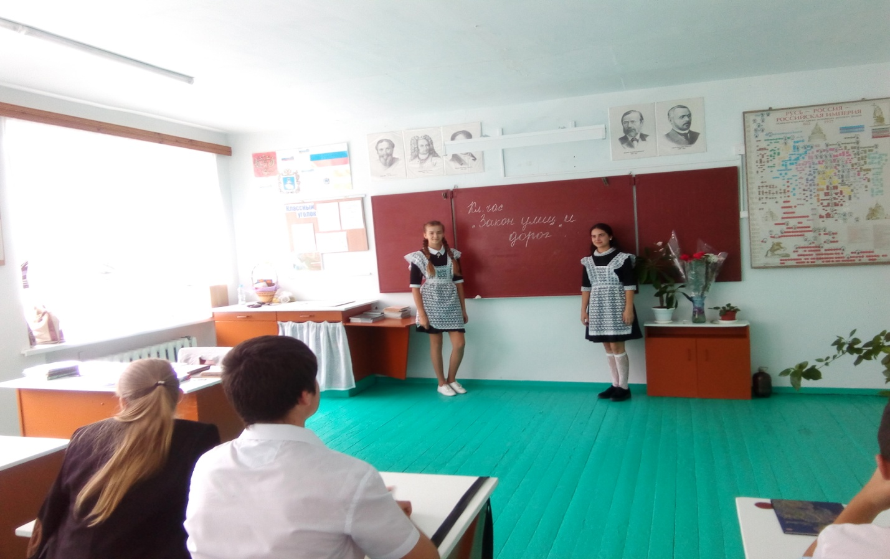
Классный час: урок – тест «Дорожные знаки и дорожная разметка». 9 класс

Викторина «Эрудит по ПДД».7 класс

